 | ACADÉMIE TECHNOLOGIQUE  Technologie — Classe de 5ème  Salle 207 TEC 3 | SÉQUENCE 04 — CYBERSEC  ACTIVITÉ N°01 | 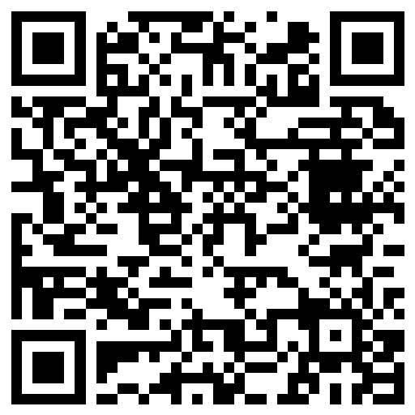

Nom : .................................... | Prénom : ............................... | Classe : .......... | Maison : ................

MOT DE PASSE : LA CLÉ DE MA VIE NUMÉRIQUE

Le compte de jeu de Loïc a été piraté : son pseudo insulte ses amis, ses objets ont disparu. Son mot de passe ? « loic2013 ». Il l'utilisait aussi pour sa messagerie…
PROBLÉMATIQUE : Comment protéger efficacement mes comptes ?

PARTIE 1 — Autopsie d'un piratage : du plus faible au plus fort

➤ Classe ces 6 mots de passe du plus FAIBLE (1) au plus FORT (6). Aide-toi du tableau projeté « temps pour casser un mot de passe ».
Rang | Mot de passe
...... | Chat!
...... | Vélo-Bleu-Mange-3-Nuages!
...... | 123456
...... | jaimelefoot
...... | K7#pLm2$
...... | loic2013
1a. Qu'est-ce qui rend un mot de passe vraiment difficile à casser : sa longueur ou ses symboles ? Justifie avec le tableau projeté.
......................................................................................................................

PARTIE 2 — Ma méthode : la phrase de passe

➤ Fabrique une phrase de passe (fictive, ne l'utilise pas vraiment ici !) avec la recette : 4 mots qui font une image + 1 chiffre + 1 symbole.
Ma phrase de passe d'entraînement : ............................................................................................................
Je vérifie :
☐ Au moins 12 caractères ☐ 4 mots ou plus ☐ 1 chiffre ☐ 1 symbole
DÉFINITION — IDENTITÉ NUMÉRIQUE (à compléter ensemble)
................................................................................................................
................................................................................................................

PARTIE 3 — Les règles d'or (séance en groupe)

➤ Vrai ou faux ? Puis, sur l'ordinateur, mets en page l'affichette « Mes 3 règles d'or » (modèle projeté).
Affirmation | Réponse
Je peux donner mon mot de passe à mon meilleur ami. | ☐ VRAI ☐ FAUX
Un mot de passe différent pour chaque compte important. | ☐ VRAI ☐ FAUX
« azerty » est un bon mot de passe car facile à retenir. | ☐ VRAI ☐ FAUX
La double vérification (code reçu sur téléphone) renforce la protection. | ☐ VRAI ☐ FAUX
☐ Mon affichette « 3 règles d'or » est enregistrée dans TECHNO/SEQ04 sous le nom NOM_S4A01. ✋
BILAN — Ce que je retiens
Un mot de passe fort est avant tout ...................................... (12 caractères ou plus) : la phrase de passe est idéale.
Je ne ...................................... jamais mon mot de passe, même à un ami.
Mon identité numérique, c'est tout ce que le réseau sait de ...................................... .
« Un bon mot de passe est une phrase que je suis seul à connaître. »

